Мастер-класс «Праздничный ненецкий ободок » .
Для работы необходимы следующие инструменты и материалы:
- станок
- бисер мелкий: сиреневого, синего, белого цветов
- нитка белая бисерная
- иголка бисерная
- тесьма
Последовательность выполнения работы
1. На самодельный станок натягиваю белые нити 15рядов.
2. Вдеваю на иголку нитку белого цвета.
3. Конец нитки завязываю на самый крайний ряд справа, отступив от края станка на 5-6см.
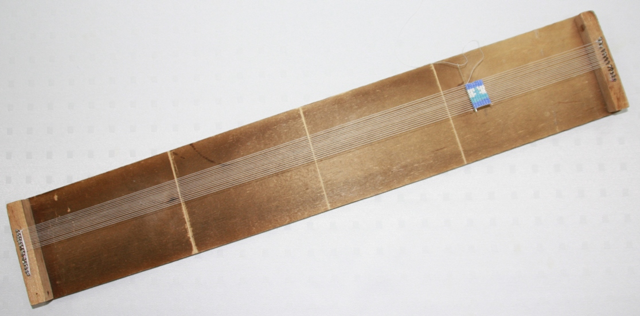
4. Нанизываю бисер по схеме: 3сиреневых,3синих, 5белых,3сиреневых.
5. Пропускаю через набранные ряды ниток в прямом направлении снизу.
6. Большим и указательным пальцами правой руки придерживаю набранный ряд бисеринок.
7. Левой рукой затягиваю нить, чтобы бисеринки не скользили, и не было между ними промежутка.
8. Пропускаю иголку с ниткой сверху в обратном направлении, навстречу первому концу.
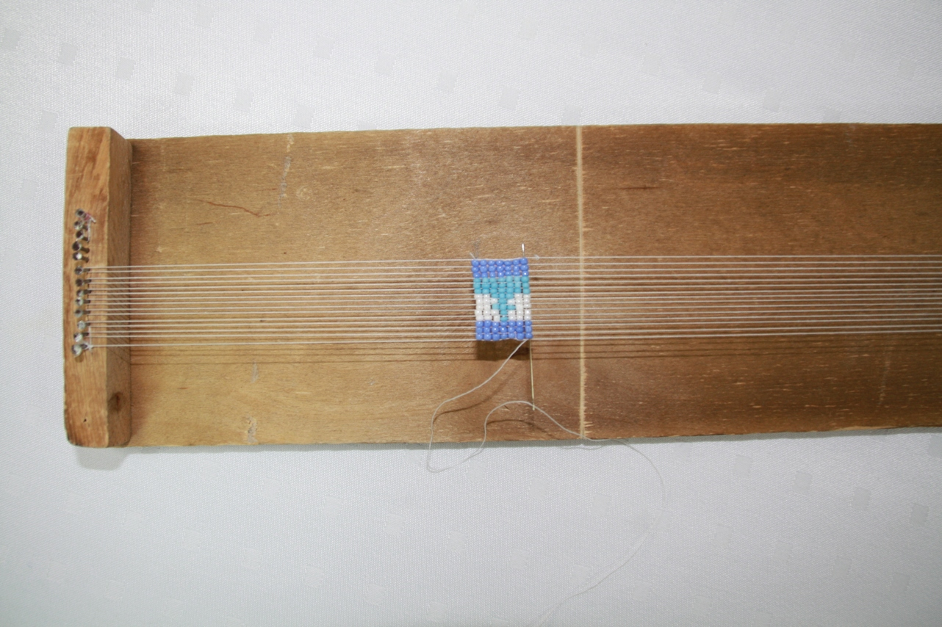
9. Остальные ряды нанизываю по схеме:
- 2ряд: 3сиреневых, 3синих, 5белых, 3сиреневых.
- 3ряд:3сиреневых, 4синих,1белый,1синий,2белых, 3сиреневых.
- 4ряд:3сиреневых,8синих, 3сиреневых.
- 5ряд: 3сиреневых, 4синих, 1белый, 1синий, 2белых, 3сиреневых.
При выполнении последующих рядов узор выполняется по схеме. Когда достигнута нужная длина, делаю узелочек и отрезаю нить.
Отступив от узора на 5см, отрезаю нити и снимаю со станка. Собираю пучок ниток вместе, делаю узелочки с обеих сторон, отступив от узора на 3см.
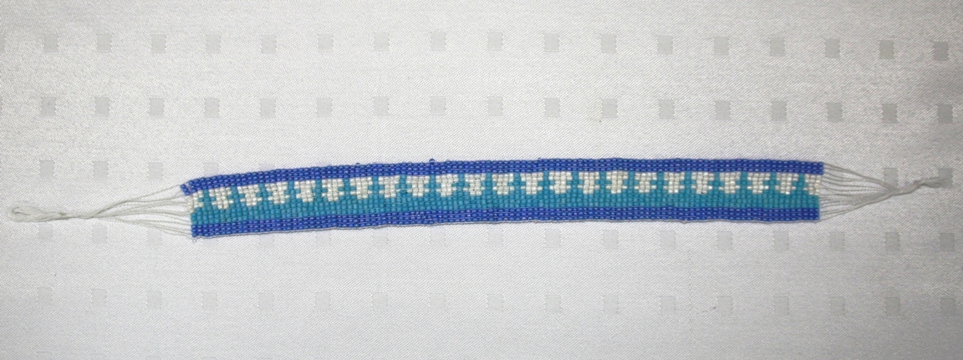
Беру тесьму по ширине изделия, длина по окружности головы, предварительно обработав концы.
Прикладываю на тесьму готовое изделие, оставляя завязанные узелочки под узором.
Пришиваю со всех сторон изделие мелкими стежками на тесьму.
Сворачиваю в кольцо и сшиваю.
Чтобы головной убор выглядел празднично и нарядно с передней и боковой части делаем подвески из бисера тех же цветов. Для подвески можно взять бисер разный по цвету, форме и размеру.


